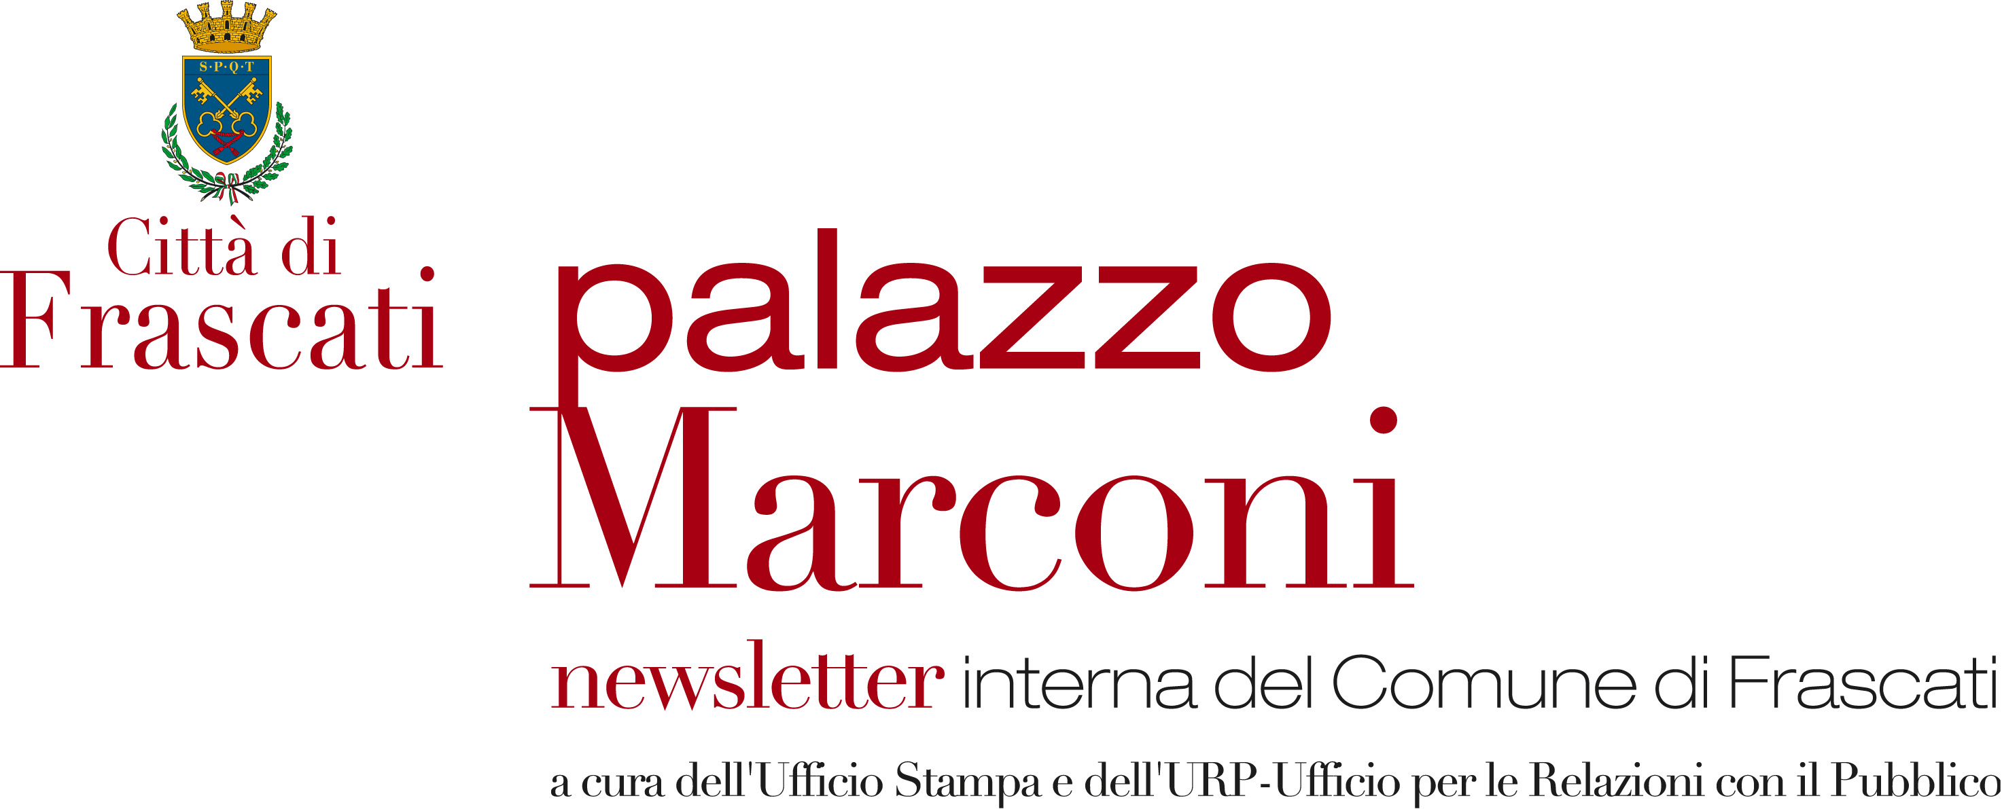

n. 38 di lunedì 27 ottobre 2014

bonus bebé mensile per i redditi fino a 90 mila euro
il bonus bebé verrà erogato mensilmente, e non in un’unica soluzione, come originariamente previsto nelle bozze della legge di stabilità.
potranno accedere al beneficio le famiglie con reddito annuo fino a 90 mila euro (36 mila euro ai fini isee).
il beneficio, che sarà esentasse e non inferiore a 900 euro, riguarderà però solo i nuovi nati che vedranno la luce tra il primo gennaio 2015 e il 31 dicembre 2017.

al via la spending review sugli acquisti pa
al via la spending review sugli acquisti della pubblica amministrazione con la messa a punto da parte dell’istat di un paniere di beni e servizi significativi; rispetto a questo “paniere” sarà scelto un campione di amministrazioni che dovranno fornire i prezzi di acquisto, pena la riduzione degli stanziamenti di bilancio, da confrontare con quelli di mercato; l’obiettivo finale sarà quello di arrivare a una tabella di confronto dei costi standardizzati, articolata per area territoriale e per tipologia di amministrazione.
è quanto prevede il decreto dell’economia del 23 settembre 2014 pubblicato in gazzetta ufficiale n. 243 del 18 ottobre.

trasparenza, diritto d’appello
trasparenza amministrativa con diritto di appello.
se la richiesta di accesso civico alla singola pa non va a buon fine, cittadini e imprese, in seconda istanza, possono fare una segnalazione all’anac, l’autorità anticorruzione.
ma non si può bypassare l’istanza all’ente e andare direttamente all’autorità anticorruzione.
lo ha precisato la stessa anac con un comunicato del 15 ottobre che ha anche descritto il doppio binario della tutela per il cittadino.

alcuni siti istituzionali consigliati:
www.acquistinretepa.it
www.avcp.it
www.agenziaterritorio.it
www.anagrafe-prestazioni.it
www.agenziademanio.it
www.anci.it
www.anutel.it
www.aranagenzia.it
www.cassaddpp.it
www.catastoaicomuni.it
www.consulentidellavoro.it
www.corteconti.it
www.dirittoegiustizia.it
www.fondazioneifel.it
www.finanze.gov.it
www.funzionepubblica.it
www.garanteprivacy.it
http://pattostabilitainterno.tesoro.it
https://portaletesoro.mef.gov.it
www.portalefederalismofiscale.gov.it
www.guidanormativa.ilsole24ore.com
www.inail.it
www.innovazionepa.it
www.ilsole24ore.com
http://www.inpdap.gov.it
www.ilpersonale.it
www.sportellounicoprevidenziale.it
www.inps.it
https://opendata.sose.it/
www.verifichepa.infocamere.it
http:/certificazionecrediti.mef.gov.it

